200 W High-Speed BLDC Motor
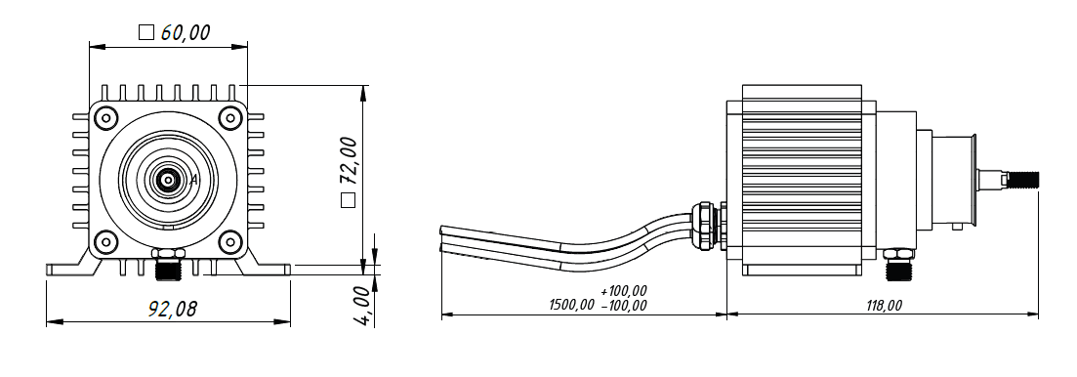
Temel Motor Parametreleri
Nominal Güç | W | 200
Nominal Hız | rpm | 20000
Nominal Tork | Nm | 0,07
Nominal Akım | A | 20
Nominal Gerilim | V | 12
Yüksüz Hız | rpm | 22000
Maksimum Verimlilik | % | 90
Elektriksel Parametreler
Faz Sayısı |  | 3
Kutup Sayısı |  | 8
Tork Sabiti (KT) | Nm/A | 0.0034m
Back EMF Sabiti (KE) | Vs/rad | 0.0038
Fazlar Arası Direnç (±%10) | mΩ | 10
Fazlar Arası Endüktans (±%30) | mH | 7.5
Termal Veriler
Ortam Sıcaklığı | °C | -40...+85
Maksimum Sargı Sıcaklığı | °C | +155
Fiziksel Parametreler
Gövde Ölçüsü | mm | 60x60 (Kare)
Mil Çapı | mm | 7
Maksimum Uzunluk | mm | 118
Ağırlık | gr | 750
Motor Bağlantısı
U | Siyah Kablo
V | Beyaz Kablo
W | Kırmızı Kablo
Sensör Bağlantısı
N/A | N/A
Bağlantı Elemanları
Güç | N/A
Sinyal | N/A

